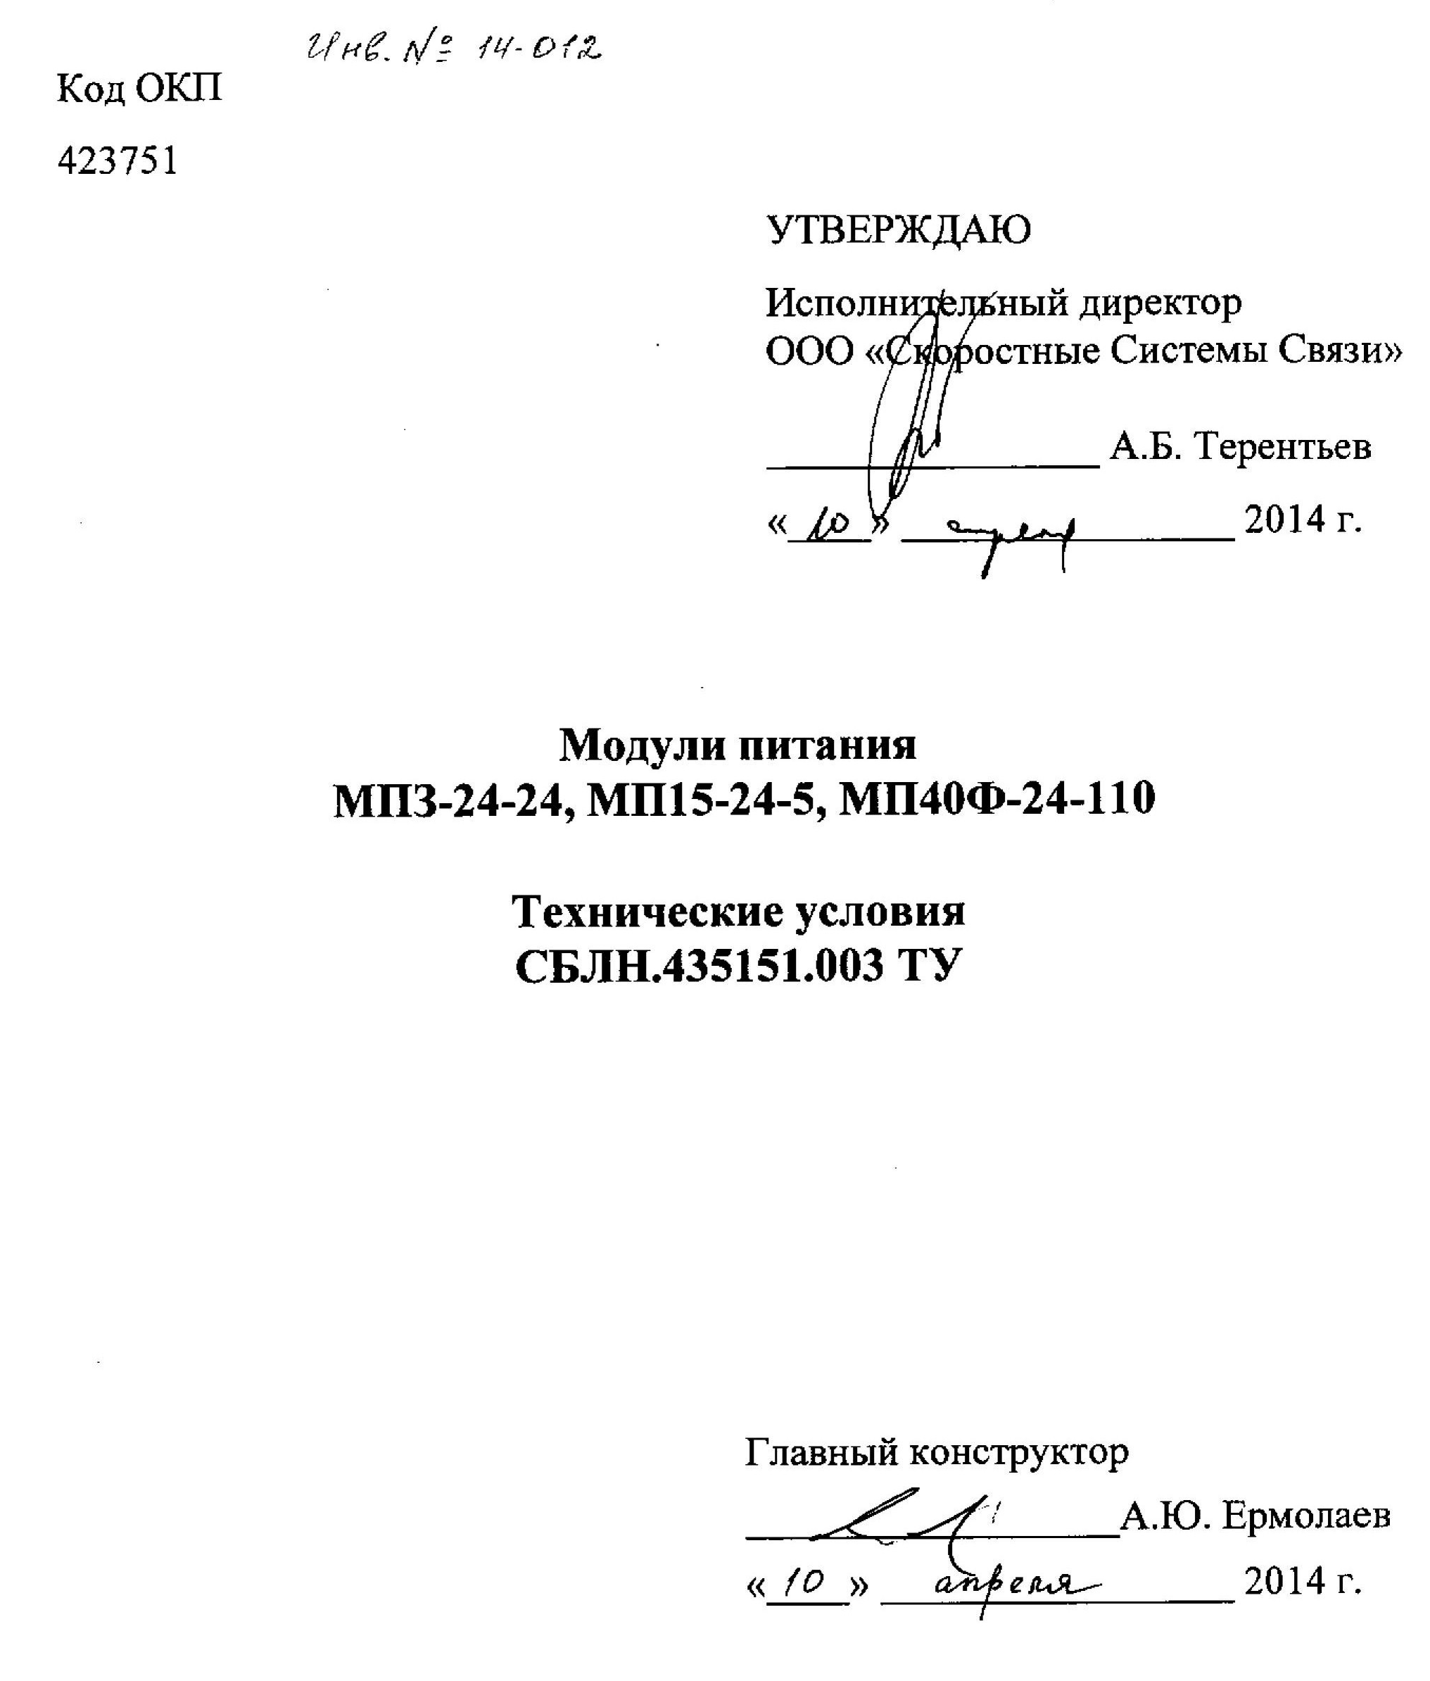 |  |  | УТВЕРЖДАЮ  Исполнительный директор  ООО «Скоростные Системы Связи»  ________________ А.Б. Терентьев  «____» ________________ 2014 г.

Содержание

1 Технические требования 4
2 Правила приемки 12
3 Методы контроля 16
4 Транспортирование и хранение 24
5 Указания по эксплуатации 25
6 Гарантии изготовителя 27
Приложение А. Перечень оборудования………………………………………… 28
Приложение Б. Схема проверки электрических параметров……………………. 29
Приложение В. Ссылочные нормативные документы………………………..…...30

Настоящие технические условия (ТУ) распространяются на модули питания МП3-24-24 СБЛН.435151.003-01, МП15-24-5 СБЛН. 435151.003-02,
МП40Ф-24-110 СБЛН. 435151.003-03 (далее по тексту – модули), предназначенные для питания напряжением постоянного тока радиоэлектронной аппаратуры систем автоматического управления и телемеханики.
По устойчивости к климатическим воздействиям модули питания относятся к группе исполнения С2 в диапазоне температуры окружающего воздуха от минус 40 °С до плюс 70 °С, а по устойчивости к механическим воздействиям к группе V2 по ГОСТ Р 52931.
Настоящие ТУ устанавливают технические и эксплуатационные требования к модулям, правила приёмки и испытаний модулей и предназначены для предприятия-изготовителя и ГТК (группы технического контроля) при изготовлении, сдаче и приёмке.
Условное обозначение модулей при заказе и в конструкторской документации изделий:
- модуль питания МП3-24-24 СБЛН.435151.003-01;
- модуль питания МП15-24-5 СБЛН. 435151.003-02;
- модуль питания МП40Ф-24-110 СБЛН. 435151.003-03.

Технические требования

Общие требования

      - Модули должны соответствовать требованиям настоящих технических условий, комплектам конструкторской документации СБЛН.435151.003-01, СБЛН.435151.003-02, СБЛН.435151.003-03 и ГОСТ 26.205.

Конструктивно-технические требования

    - На поверхности модулей не должно быть сколов, царапин и других дефектов, ухудшающих внешний вид.
    - Масса модулей не должна превышать
Наименование модуля | Масса модуля
МП3-24-24 | не более 150 г
МП15-24-5 | не более 150 г
МП40Ф-24-110 | не более 200 г

    - Выходные цепи модулей должны быть гальванически развязаны от входных цепей. Изоляция между входными и выходными цепями должна выдерживать воздействие испытательного напряжения постоянного тока 500 В в течение 1 мин в нормальных климатических условиях.
    - Электрическое сопротивление изоляции модулей между входными и выходными цепями должно быть не менее:
а) 20 МОм в нормальных климатических условиях;
б) 5 МОм при повышенном значении рабочей температуры;
в) 1 МОм при повышенной влажности.

Требования к электрическим параметрам
    - Питание модулей должно осуществляться от источника постоянного тока напряжением
Наименование модуля | Номинальное значение входного напряжения | Допустимый диапазон входного напряжения
МП3-24-24 | 24 В | от 18 до 36 В
МП15-24-5 | 24 В | от 18 до 36 В
МП40Ф-24-110 | 24 В | от 20 до 30 В

    - Номинальное значение выходного напряжения модулей, диапазон изменения выходного напряжения при изменении входного напряжения, температуры окружающей среды и максимальном токе нагрузки представлены ниже.
Наименование модуля | Максимальный ток нагрузки | Номинальное выходное напряжение | Диапазон изменения выходного напряжения
МП3-24-24 | 0,1 А | 24 В | от 22,8 до 25,2 В
МП15-24-5 | 2,4 А | 5 В | от 4,75 до 5,25 В
МП40Ф-24-110 | 0,4 А | 110 В | от 105 до 115 В

    - Модуль питания МП40Ф-24-110 должен формировать повышенное выходное напряжение в пределах от 115 до 140 В в течение 5 – 10 с после подключения нагрузки.
    - Ток нагрузки, после превышения которого модуль МП40Ф-24-110 переходит в режим стабилизации тока, не менее 0,4 А.

    - Амплитуда пульсаций выходного напряжения не должна превышать:
Наименование модуля | Амплитуда пульсаций выходного напряжения
МП3-24-24 | 150 мВ
МП15-24-5 | 150 мВ
МП40Ф-24-110 | 5 В

    - Ток, потребляемый модулями по цепи питания:
Наименование модуля | В режиме без нагрузки при минимальном входном напряжении | Под нагрузкой при минимальном входном напряжении
МП3-24-24 | не более 35 мА | не более 220 мА
МП15-24-5 | не более 40 мА | не более 1,2 А
МП40Ф-24-110 | не более 50 мА | не более 3,2 А

    - Модуль МП40Ф-24-110 должен иметь выход диагностики состояния выходного напряжения «110 ОК», гальванически развязанный от выходного напряжения. Максимальное коммутируемое напряжение на выходе «110 ОК» не более 50 В. Максимальный коммутируемый ток не более 2 мА.
    - Модули должны иметь защиту от короткого замыкания по выходу с автоматическим возвратом в режим стабилизации напряжения после устранения короткого замыкания.
    - Модули должны иметь защиту от подачи входного напряжения обратной полярности.
    - Модули МП3-24-24 и МП40Ф-24-110 должны иметь защиту выходных цепей, а модуль МП15-24-5 входных цепей от импульсных перенапряжений, возникающих при разряде молнии.
Цепь защиты должна обеспечивать пропускание импульсного тока разряда (Ip) амплитудой не менее 1 кА при воздействии импульса тока 8/20 по ГОСТ Р 51992-2002 (МЭК 61643-1).
    - Время выхода модулей на режим нормального функционирования после подачи питания – не должно превышать 2 с.
  - Требования по стойкости и прочности к внешним воздействующим факторам
    - Требования по стойкости и прочности к климатическим воздействиям
      - Модули должны быть стойкими к воздействию пониженной рабочей температуры окружающей среды минус 40 °С.
      - Модули должны быть стойкими к воздействию повышенной рабочей температуры окружающей среды 70 °С.
      - Модули должны быть прочными к воздействию предельной пониженной температуры окружающей среды минус 55 °С.
      - Модули должны быть прочными к воздействию предельной повышенной температуры окружающей среды 85 °С.
      - Модули должны быть прочными к воздействию изменения температуры окружающей среды от минус 55 °С до плюс 85 °С.
      - Модули должны быть стойкими к воздействию повышенной относительной влажности воздуха 100 % при температуре окружающей среды 30 °С.

    - Требования стойкости и прочности к механическим воздействиям
      - Модули должны быть стойкими к воздействию синусоидальной вибрации с амплитудой ускорения до 20 м/с² (2 g) в диапазоне частот от 10 до 200 Гц.
      - Модули должны быть стойкими к воздействию механического удара многократного действия с пиковым ударным ускорением до 100 м/с² (10 g), длительностью действия ударного ускорения 7 мс при частоте от 60 до 120 ударов в минуту, при количестве ударов в каждом эксплуатационном положении не менее 20.
      - Модули должны быть прочными к воздействию механического удара одиночного действия с пиковым ударным ускорением до 200 м/с² (20 g), длительностью действия ударного ускорения 6 мс, при трех ударах в каждом направлении.

  - Требования к надежности

    - Средняя наработка до отказа каждого из модулей при температуре окружающей среды 25 °С, в режиме, оговоренном в 1.3.10, должна быть не менее 250 пробоев или не менее 178 000 ч при средней интенсивности срабатываний – одно срабатывание в 10 дней.
    - Срок службы каждого модуля должен быть не менее 15 лет.

Комплектность

    - В комплект поставки должны входить:
Наименование модуля | Документы
МП3-24-24  СБЛН.435151.003-01 | Паспорт СБЛН. 435151.003-01 ПС
МП3-24-24  СБЛН.435151.003-01 | Руководство по эксплуатации  СБЛН. 435151.003-01 РЭ
МП15-24-5  СБЛН. 435151.003-02 | Паспорт СБЛН. 435151.003-02 ПС
МП15-24-5  СБЛН. 435151.003-02 | Руководство по эксплуатации  СБЛН. 435151.003-02 РЭ
МП40Ф-24-110  СБЛН. 435151.003-03 | Паспорт СБЛН. 435151.003-03 ПС
МП40Ф-24-110  СБЛН. 435151.003-03 | Руководство по эксплуатации  СБЛН. 435151.003-03 РЭ

П р и м е ч а н и е – При групповой поставке руководство по эксплуатации поставляется одно на партию модулей упакованных в общую тару.

Маркировка

    - Маркировка должна соответствовать требованиям сборочных чертежей
Наименование модуля питания | Сборочный чертеж
МП3-24-24 | СБЛН.435151.003-01 СБ
МП15-24-5 | СБЛН. 435151.003-02 СБ
МП40Ф-24-110 | СБЛН. 435151.003-03 СБ

Упаковка
    - Модули должны упаковываться в тару предприятия-изготовителя.
Упаковку необходимо проводить в соответствии с требованиями
ГОСТ 23170.
    - Маркировка тары должна содержать:
- шифр тары
Наименование модуля | Шифр тары
МП3-24-24 | СБЛН. 435151.003-01-Ш
МП15-24-5 | СБЛН. 435151.003-02-Ш
МП40Ф-24-110 | СБЛН. 435151.003-03-Ш

- наименование модуля;
- месяц и год упаковывания;
- заводской номер (номера при групповой поставке);
- масса (брутто).
П р и м е ч а н и е – Допускается производить упаковывание в подборную тару предприятия-изготовителя.

Требования к применению комплектующих элементов и материалов
    - Комплектующие элементы и материалы должны применяться в условиях и режимах, соответствующих требованиям, указанным в стандартах и ТУ на них.
    - Все комплектующие изделия, материалы, полуфабрикаты, применяемые при изготовлении модулей, должны иметь сопроводительную документацию, подтверждающую их соответствие действующим стандартам или техническим условиям на них.

Требования к эксплуатационной документации
    - Модули должны иметь общее руководство по эксплуатации СБЛН.435151.003 РЭ.
    - Каждый модуль должен иметь паспорт.
Наименование модуля питания | Паспорт
МП3-24-24 | СБЛН.435151.003-01 ПС
МП15-24-5 | СБЛН. 435151.003-02 ПС
МП40Ф-24-110 | СБЛН. 435151.003-03 ПС

Модули должны удовлетворять требованиям ГОСТ Р 51522-99 по
электромагнитной совместимости.

Модули должны удовлетворять требованиям ГОСТ 12.2.091-2002 по
безопасности.
П р и м е ч а н и я
- Характеристики по 1.5, 1.11, 1.12 гарантируются схемой электрической, конструкцией и подтверждены расчетами на предприятии-изготовителе.
- Характеристики по 1.2.2, 1.2.4 перечисление б), в), 1.3.4, 1.3.7, 1.3.9, 1.3.10, 1.3.11, 1.4.1.6, 1.4.2 гарантируются схемой электрической, конструкцией и подтверждены испытаниями на предприятии-изготовителе.

Правила приемки

Общие положения
    - При контроле качества, приёмке и проведении испытаний модулей необходимо руководствоваться настоящими ТУ, комплектами документации

Наименование модуля питания | Комплект документации
МП3-24-24 | СБЛН.435151.003-01
МП15-24-5 | СБЛН. 435151.003-02
МП40Ф-24-110 | СБЛН. 435151.003-03
и ГОСТ 26.205.
Для контроля качества и приёмки модулей устанавливаются следующие категории испытаний:
- приёмо-сдаточные;
- периодические;
- типовые.

Приёмо-сдаточные испытания
    - Приёмо-сдаточные испытания проводят с целью контроля модулей сотрудниками ГТК на соответствие требованиям настоящих ТУ и определения возможности приёмки. Испытания и приёмку проводят в объёме, последовательности и по методам, указанным в таблице 2.1.

Таблица 2.1 – Объём и последовательность проведения приёмо-сдаточных испытаний
Вид испытаний | Номер пункта ТУ
Вид испытаний | технических требований | методов испытаний
- Контроль комплектности | 1.6 | 3.5
- Контроль маркировки | 1.7 | 3.6
- Контроль внешнего вида | 1.2.1 | 3.2.1
- Контроль прочности изоляции | 1.2.3 | 3.2.2
- Контроль электрического сопротивления изоляции в нормальных климатических условиях | 1.2.4  перечисление а) | 3.2.2
- Контроль электрических параметров в нормальных климатических условиях | 1.3.2, 1.3.3, 1.3.5, 1.3.6, 1.3.7, 1.3.8 | 3.3
- Контроль качества эксплуатационной документации | 1.10 | 3.9
- Контроль упаковки | 1.8 | 3.7

Испытаниям подвергают каждый модуль. Последовательность проведения испытаний может быть изменена по согласованию с ГТК.

Периодические испытания

    - Периодические испытания проводит предприятие-изготовитель с целью периодического контроля качества выпускаемых модулей, контроля стабильности технологического процесса в период между предшествующими и очередными испытаниями и подтверждения возможности продолжения их изготовления по действующим КД и ТД и их приёмки.
    - Периодические испытания проводят в объёме, последовательности и по методам, указанным в таблице 2.2. Последовательность проведения испытаний может быть изменена по согласованию с ГТК.

Таблица 2.2 – Объём и последовательность проведения периодических испытаний
Вид испытаний | Номер пункта ТУ
Вид испытаний | технических требований | методов контроля
- Контроль стойкости, прочности и устойчивости к климатическим воздействиям | 1.4.1,  1.2.4 перечисление б) | 3.4
- Контроль сопроводительной документации комплектующих элементов и материалов | 1.9.2 | 3.8

    - Очередным периодическим испытаниям подвергают один модуль из партии не менее двух, изготовленных в контролируемом периоде и выдержавших приёмо-сдаточные испытания.
    - Периодические испытания в серийном производстве проводят один раз в три года. Сроки проведения периодических испытаний устанавливают планом-графиком, который утверждается директором предприятия.
    - В процессе проведения периодических испытаний производят разборку модуля с целью контроля состояния материалов, деталей, составных частей и выявления скрытых дефектов. Объём проверок при разборке определяется программой. Результаты разборки оформляют актом и учитывают при оценке периодических испытаний.
    - Если в ходе периодических испытаний выявлен дефект модуля, то результаты периодических испытаний считают отрицательными.
    - Испытания, приёмку и отгрузку принятых модулей приостанавливают до выяснения причин возникновения дефекта, его устранения и получения положительных результатов повторных периодических испытаний. Повторные периодические испытания проводят на одном модуле.
    - Модуль, прошедший периодические испытания, допускается использовать по назначению.

Типовые испытания

    - Типовые испытания модуля проводят с целью оценки эффективности предлагающихся изменений в модуле и целесообразности их внесения в электрическую схему, конструкцию и технологию изготовления, которые могут повлиять на тактико-технические характеристики модуля и (или) его эксплуатацию, включая безопасность и воздействие на окружающую среду.

Методы контроля
- Общие положения
- Все испытания, за исключением особо оговоренных по условиям проверок, проводить при нормальных значениях климатических факторов внешней среды по ГОСТ Р 52931.
- Все испытания, за исключением особо оговоренных, проводить при напряжении первичного источника питания постоянного тока от 23,5 до 24,5 В.
- При всех испытаниях, за исключением особо оговоренных, измерение параметров проводить не ранее, чем через 1 мин (значение справочное) после включения модуля.
- При всех испытаниях оценку качества модулей проводить путём сравнения параметров, измеренных при данном испытании, с требованиями соответствующих пунктов настоящих ТУ.
- Технический персонал, проводящий проверку модуля, должен иметь квалификационную группу по электробезопасности не ниже III. Технический персонал должен быть ознакомлен с настоящими ТУ и инструкциями по эксплуатации всех применяемых при проверках измерительных приборов.
- Все испытательные схемы собирать при выключенных внешних источниках питания и отключенных проводниках питания от сети переменного тока. Все приборы необходимо включать согласно их инструкции по эксплуатации. После окончания измерений вся аппаратура должна быть отключена.
- При проведении испытаний все измерительные приборы и испытательное оборудование должны быть заземлены.
- Все средства измерений должны быть работоспособны, поверены и иметь действующее свидетельство о поверке и (или) знаки поверки. Испытательное оборудование должно быть аттестовано, а вспомогательное оборудование должно быть проверено и иметь документацию, подтверждающую его годность.
- Допускается проверку параметров модулей в нормальных условиях перед испытанием не проводить, если со времени предыдущей проверки в нормальных климатических условиях прошло не более 3 суток.
- При проведении испытаний рекомендуется проверять параметры модулей одним и тем же комплектом контрольно-измерительной аппаратуры.
- При проведении климатических испытаний допускается кратковременное (не более 1 мин) открывание камеры тепла (холода, влажности).
- Перечень оборудования, необходимого для испытаний и контроля модулей, приведён в приложении А.
- Контроль на соответствие конструктивно-техническим требованиям.
- Контроль внешнего вида на соответствие требованиям 1.2.1 проводят путём визуального контроля модулей на предмет отсутствия сколов, царапин, забоин, следов коррозии, повреждений контактов клемм и других дефектов, ухудшающих внешний вид.
- Контроль прочности и электрического сопротивления изоляции на соответствие требованиям 1.2.3, 1.2.4 проводить прибором многофункциональным 1152 MF при измерительном напряжении 500 В. Измерение проводить между входными и выходными контактами «-» модулей МП3-24-24, МП15-24-5, между выходным контактом «-» и входным контактом «-», выходным контактом «-» и контактом «110 ОК» модуля МП40Ф-24-110.

Модули считают выдержавшими проверку, если сопротивление удовлетворяет требования 1.2.4 при испытательном напряжении 500 В.
- Контроль на соответствие требованиям к электрическим параметрам по 1.3.1 – 1.3.3, 1.3.5, 1.3.6, 1.3.8
- Электрические параметры модулей проверять по схеме, приведенной в приложении Б. При измерении выходного напряжения и пульсаций модулей приборы подключать непосредственно к клеммам модулей.

Контроль на соответствие требованиям к электрическим параметрам проводить путём измерения выходного напряжения (Uвых) вольтметром PV и осциллографом PQ, амплитуды пульсаций выходного напряжения (Uпульс) осциллографом PQ, тока потребления модулей (Iпотр) амперметром, встроенным в источник G1 в соответствии с таблицей 3.1 для модулей МП3-24-24, МП15-24-5 и в соответствии с таблицей 3.2 для модуля МП40Ф-24-110.

При проверках модулей использовать нагрузки:

- LT-240/5 для МП3-24-24;

- LT-2/20 для МП15-24-5;

- LT-300/50 для МП40Ф-24-110;

- LT-0 для проверки всех модулей на восстановление работоспособности после короткого замыкания.

Таблица 3.1 – Последовательность контроля электрических параметров модулей МП3-24-24, МП15-24-5.
Порядковый номер измерения | Выходное напряжение источника питания G1, В | Нагрузка | Контролируемый параметр
1 | 18,0±0,5 | Не подключена | Iпотр
2 | 18,0±0,5 | Подключена | Uвых, Uпульс, Iпотр
3 | 36,0±0,5 | Подключена | Uвых, Uпульс
4 | 36,0±0,5 | LT-0 на одну минуту | Iпотр
5 | 36,0±0,5 | Подключена | Uвых, Iпотр

Таблица 3.2 – Последовательность контроля электрических параметров модуля МП40Ф-24-110
Порядковый номер измерения | Выходное напряжение источника питания G1, В | Момент измерения, нагрузка | Контролируемый параметр
1 | 20±0,5 | Без нагрузки | Iпотр
2 | 20±0,5 | В течение 2 с после подключения нагрузки | Uвых, Iпотр
3 | 20±0,5 | По истечении 4 минут после подключения нагрузки | Uвых, Iпотр, Uпульс
4 | 30±0,5 | В течение 2 с после подключения нагрузки | Uвых, Iпотр
5 | 30±0,5 | По истечении 4 минут после подключения нагрузки | Uвых, Iпотр, Uпульс
6 | 30±0,5 | LT-0 на одну минуту | Iпотр
7 | 30±0,5 | По истечении 4 минут после подключения LT-300/50 | Uвых, Iпотр

- Результаты проверки считаются положительными, если восстановление работоспособности модулей после устранения короткого замыкания, выходное напряжение, амплитуда пульсаций выходного напряжения и ток потребления модулей удовлетворяют требованиям 1.3.1 – 1.3.3, 1.3.5, 1.3.6, 1.3.8.
- Контроль на соответствие требованиям стойкости, прочности и устойчивости к воздействию климатических факторов.
- Проверка стойкости и прочности к воздействию пониженной температуры окружающей среды
- Провести проверки:
- внешнего вида модулей по 3.2.1;
- электрических параметров по 3.3.
- Установить в климатической камере температуру минус 55°С и выдержать модули в выключенном состоянии при данной температуре в течение 24 ч.
- Не вынимая модули, повысить температуру в камере до минус 40°С и выдержать в выключенном состоянии при данной температуре в течение 2 ч.
- Выдержать модули МП3-24-24, МП15-24-5 во включенном состоянии под электрической нагрузкой и минимальном входном напряжении, а модуль МП40Ф-24-110 без нагрузки при данной температуре в течение 2 ч.
- Провести проверку электрических параметров по 3.3, не вынимая модули из камеры.
- Повысить температуру в камере до температуры нормальных климатических условий и выдержать модули при этой температуре в течение 2 ч.

Извлечь модули из камеры и провести проверки:
- внешнего вида модуля по 3.2.1;
- электрических параметров по 3.3.
- Модули считают выдержавшими испытание, если:

- до и после воздействия пониженной температуры их внешний вид соответствует требованиям 1.2.1;
- до, после и во время воздействия пониженной температуры электрические параметры соответствуют требованиям 1.3.
- Проверка стойкости и прочности к воздействию повышенной температуры окружающей среды.
- Провести проверки:
- внешнего вида модулей по 3.2.1;
- электрических параметров по 3.3;
- электрического сопротивления изоляции по 3.2.3.
- Поместить модули в климатическую камеру, повысить температуру в ней до 85 °С и выдержать их в выключенном состоянии при данной температуре в течение 24 ч.
- Понизить температуру в камере до 55 °С и выдержать модули МП3-24-24, МП15-24-5 во включенном состоянии под электрической нагрузкой и минимальном входном напряжении, а модуль МП40Ф-24-110 без нагрузки при данной температуре в течение 2 ч.
- Провести проверку электрических параметров по 3.3, не вынимая модули из камеры.
- Извлечь модули из камеры и не позднее 10 мин провести контроль электрического сопротивления изоляции по 3.2.3.
- Выдержать модули в нормальных климатических условиях в течение 2 ч и провести проверки:
- внешнего вида модулей по 3.2.1;
- электрических параметров по 3.3;
- электрического сопротивления изоляции по 3.2.3.
- Модули считают выдержавшими испытание, если:
- до и после воздействия повышенной температуры их внешний вид соответствует требованиям 1.2.1;
- до, после и во время воздействия повышенной температуры электрические параметры соответствуют требованиям 1.3, а электрическое сопротивление изоляции – 1.2.4.

- Контроль стойкости к изменению температуры
- Провести проверки:
- внешнего вида модулей по 3.2.1;
- электрических параметров по 3.3.
- Запрограммировать климатическую камеру на проведение циклических испытаний
ПРОГРАММА |  | Шагов: 2
Шаг | Темп-ра, °С | Время, ч | Настройка циклов
0 | -55 | 2 | Старт | 0 | 0 | 0 | 0
1 | 85 | 2 | Финиш | 1 | 0 | 0 | 0
2 | 25 | 2 | Циклов | 2 | 0 | 0 | 0

- Поместить модули в камеру.
- Провести испытания по программе.
- Извлечь модули из камеры тепла, и провести проверки:
- внешнего вида модулей по 3.2.1;
- электрических параметров по 3.3.

Модули считаются выдержавшими испытание, если до и после испытания их внешний вид соответствует требованиям 1.2.1, а электрические параметры соответствуют требованиям 1.3.1 – 1.3.3, 1.3.5, 1.3.6, 1.3.8.
- Контроль комплектности проводить сличением действительного наличия комплектующих единиц с данными, приведенными в 1.6.
- Контроль на соответствие требованиям к маркировке проводить путём сличения имеющейся на модулях маркировки с требованиями сборочных чертежей СБЛН.435151.003-01 СБ для МП3-24-24, СБЛН.435151.003-02 СБ для МП15-24-5, СБЛН.435151.003-03 СБ для МП40Ф-24-110.
- Контроль на соответствие требованиям к упаковке проводить путём проверки упаковки и её маркировки на соответствие требованиям конструкторской документации, визуальным контролем тары на предмет отсутствия механических повреждений, загрязнений и посторонних предметов.
- Проверку комплектующих ЭРИ и материалов, применяемых при изготовлении модулей, проводить:
- путём проверки на соответствие комплектам СБЛН.435151.003-01, СБЛН.435151.003-02, СБЛН.435151.003-03 и сопроводительной документации, сертификатов, проверки факта прохождения входного контроля, определения срока давности изготовления покупных изделий и материалов;
- путём проверки по комплектовочной ведомости факта закупки ЭРИ у аттестованных производителей или вторых поставщиков, система качества которых должна быть сертифицирована в соответствии с РД В 319.010.
- Проверку эксплуатационной документации проводить путём проверки руководства по эксплуатации и паспортов на модули на предмет качества печати.

Транспортирование и хранение

Модули допускается транспортировать в упаковке изготовителя, или вмонтированными в аппаратуру, всеми видами транспорта при защите их от прямого воздействия атмосферных осадков и механических повреждений в следующих климатических условиях:
- температура окружающего воздуха – от минус 55 до плюс 85 °С;
- относительная влажность воздуха – 95 ± 3 % при температуре 35 °С.

После транспортировании в условиях отрицательных температур модуль перед распаковыванием должен быть выдержан не менее трех суток в нормальных условиях по ГОСТ Р 52931-2008.

Модули следует хранить в упаковке изготовителя в отапливаемом хранилище при температуре окружающей среды от плюс 5 до плюс 35 °С и относительной влажности воздуха до 80 %.

В местах хранения модулей в окружающем воздухе не должно быть пыли, паров щелочей, кислот и других агрессивных примесей, вызывающих коррозию и нарушение защитных покрытий.

Указания по эксплуатации

Эксплуатационные режимы модулей не должны превышать значений, указанных в ТУ.
- Модули предназначены для установки на монтажную шину типа «DIN-рейка». Рабочее положение модулей – любое. При установке модуля МП40Ф-24-110 в горизонтальное положение располагать его радиатором вверх.
- Перед вводом в эксплуатацию убедиться в отсутствии внешних повреждений и загрязнений клемм модулей. В случае загрязнения клеммы промыть спиртом.
- Типовые схемы подключения модулей приведены на рис. 5.1, 5.1а. Сечение провода, подключаемого к клемме « », должно быть от 2 до 4 мм² (для одножильного провода) или от 2 до 2,5 мм² (для многожильного провода). К клеммам «+», «-» допускается подключать провода сечением от 0,2 до 4 мм² (одножильные), от 0,2 до 2,5 мм² (многожильные). Клеммы модулей не требуют специальной разделки проводов, кроме снятия изоляции с конца провода на длину от 8 до 10 мм перед установкой его в клемму. Для обеспечения надёжного электрического контакта проводов внешней разводки и клемм усилие затяжки винтов должно быть от 0,6 до 0,8 Нм. Контур заземления должен быть выполнен в соответствии со СНиП 3.05.06-85 и соответствовать требованиям правил устройства электроустановок.

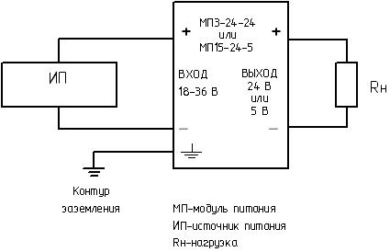

Рисунок 5.1 - Типовая схема подключения модулей МП3-24-24, МП15-24-5

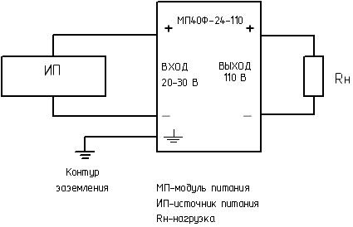

Рисунок 5.1а - Типовая схема подключения модуля МП40Ф-24-110

- Модули ремонту в условиях эксплуатации не подлежат. Ремонт должен производиться на предприятии-изготовителе.

Гарантии изготовителя

Изготовитель ООО «Скоростные Системы Связи» гарантирует соответствие качества модулей требованиям технических условий при отсутствии механических повреждений модуля и соблюдении потребителем правил транспортирования, хранения и эксплуатации, установленных в ТУ.
Гарантийный срок – 24 месяца, исчисляется с даты изготовления модуля.
В течение гарантийного срока предприятие-изготовитель безвозмездно ремонтирует или заменяет модуль ненадлежащего качества модулем, соответствующим требованиям СБЛН.435151.003 ТУ.

Приложение А
(обязательное)
Перечень оборудования
Наименование | Обозначение документа на поставку (изготовление) | Допустимая замена | Кол. | Примечание
Средства измерений  1 Измеритель многофункциональный  SEW 1152MF  2 Вольтметр универсальный цифровой GDM-8145  3 Источники питания постоянного тока  АКИП-1102,  UT-3005EP UnionTEST  Испытательное оборудование  1 Климатическая камера  Reocam TC-64  Вспомогательное оборудование  1 Нагрузка технологическая  LT-2/20  2 Нагрузка технологическая  LT-240/5  3 Нагрузка технологическая  LT-300/50  4 Нагрузка технологическая  LT-0 |  |  | 1  1  1  1  1  1  1  1  1 | Температура от минус 55 до плюс 85°С

Приложение Б
(обязательное)
Схема проверки электрических параметров

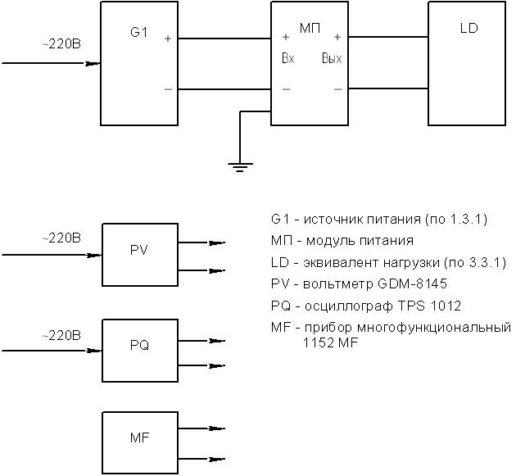

Рисунок Б1 – Схема подключения приборов
при проверках

Приложение В
(справочное)
Обозначение документа, на который дана ссылка | Лист
ГОСТ Р 52931-2008 | 3, 16, 24
ГОСТ 26.205-88 | 4, 12
ГОСТ Р 51992-2002 | 6
ГОСТ 23170-78 | 10
ГОСТ 12.2.091-2002 | 11
ГОСТ Р 51522-99 | 11
Ссылочные нормативные документы

Лист регистрации изменений
Изм. | Номера листов (страниц) |  |  |  | Всего листов (страниц) в докум. | № докум. | Входящий № сопро-водитель-ного докум. и дата | Подп. | Дата
Изм. | изменённых | заменён-ных | новых | аннули-рован-ных

